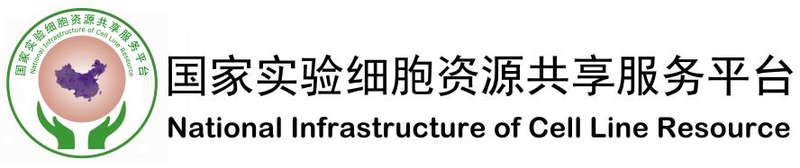
细胞培养/制剂服务协议书
细胞/制剂，系由甲方：中国医学科学院基础医学研究所细胞资源中心提供复苏培养/制备，为乙方 （单位）的 （教授）实验室课题研究所必需，课题名称 ：
课题编号 ： , 课题
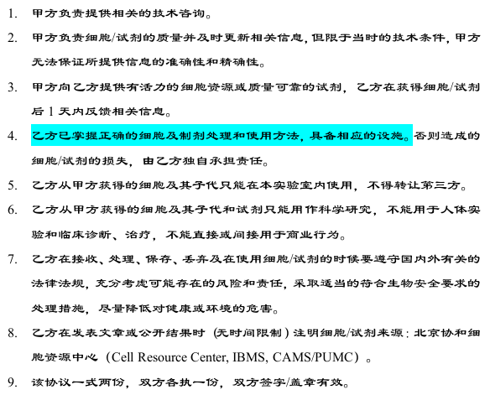
来源：国自然；省自然；重大专项；重点研发；其他（具体写明） ，
双方承诺遵守如下协议：
甲方负责人： | 乙方负责人：
经办人： | 经办人：
电 话： 010-69156455  传 真： 010-65276098  E-mail： crcpumc@vip.163.com | 办公电话:  手机:  Email:
年 月 日

